Книжный навигатор
Катарина Бивальд «Дай им шанс!»
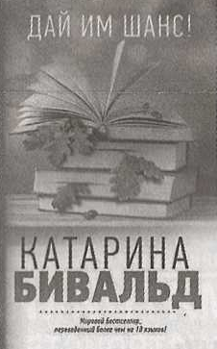
Катарина Бивальд – современная шведская писательница. Всю свою юность проработала в книжном магазине. Она живет недалеко от Стокгольма с сестрой, пишет книги и пытается втиснуть в свою квартиру еще больше книжных полок. По словам писательницы, она пока окончательно не «решила, что ей нравится больше – книги или жизнь.
Главная героиня романа «Дай им шанс!» – любительница читать, и книги ее сопровождают повсюду, она живет судьбами их героев, думает, размышляет.
Все началось с переписки двух совершенно не похожих друг на друга женщин – 28-летней Сары Линдквист из шведского Ханинге и 65-летней Эми Харрис из провинциального городка Броукенвил, штат Айова. Спустя два года обмена книгами, письмами и размышлениями о литературе и жизни Сара приезжает навестить Эми - и попадает на ее похороны...
Саре предстоит познакомиться с обитателями Броукенвила, о которых она так много знает из писем Эми, обрести настоящих друзей и понять, что настоящая любовь существует не только в книгах, ведь люди ничем не хуже литературных персонажей – стоит только дать им шанс!
Эта книга сентиментальная, иногда веселая, иногда мелодраматичная. Она оставляет надежду на чудо и всеобщую доброту. Это роман не только о любви, дружбе и поиске себя, это еще и роман-признание любви к книгам.
Произведение можно прочесть во всех библиотеках города, а также в сельских филиалах: Белая, Большие Зимовищи, Каменка, Мелешковичи.
Людмила КИРЬЯНОВА.

